29.10.2025

КОММЕРЧЕСКОЕ ПРЕДЛОЖЕНИЕ

Благодарим Вас за проявленный интерес к нашей Компании АДИ-Моторс и технике IVECO. В соответствии с Вашими пожеланиями предлагаем Вашему вниманию коммерческое предложение на пассажирскую версию полноприводного DAILY, с количеством мест 6, категория B

Стоимость 8 479 000, 00 руб. (с НДС 20%)
Срок поставки 90 календарных дней
Оплата 50% при заключении договора, 50% по факту уведомления о готовности к отгрузке.
Базис поставки DDP Березники
Гарантия 12 месяцев без ограничения пробега – в целом на автомобиль;
Сервис Авторизованная Сервисная Станция по обслуживанию техники IVECO и SHACMAN.
Действия предложения 5 октября 2025г.
*Доставка: специалисты компании «АДИ-Моторс» доставляют ТС в указанное договором место с учетом сроков доставки. Расходы включаются в сумму договора.
Доставка с привлечением ТК: оказание услуг по доставке ТС до заказчика берет на себя транспортная компания, с которой заключается отдельный договор.
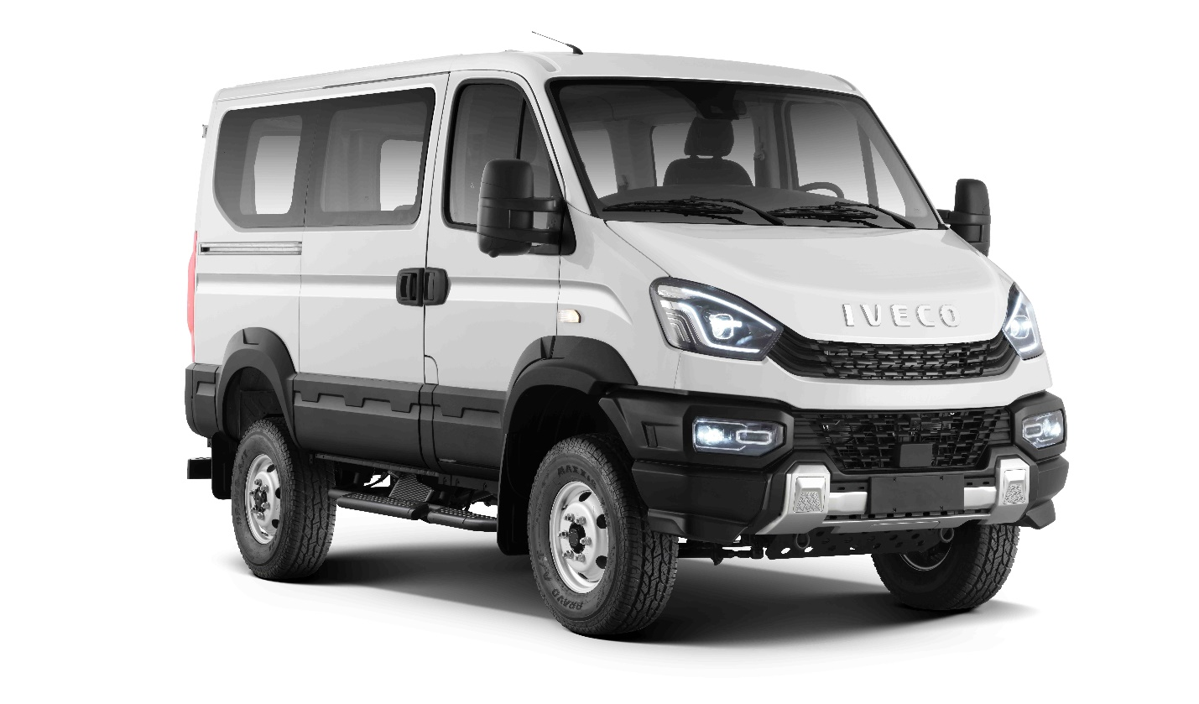

ТЕХНИЧЕСКИЕ ХАРАКТЕРИСТИКИ
Наименование | Мощность двигателя
DAILY | 180 л.с., EURO VI, F1C
Колесная формула | Коробка передач
4x4 | Автоматическая, 8 передач, ZF
Колесная база | Полная масса G.V.W.
3065 | 3,5 TON
Передняя подвеска | Задняя подвеска
Механическая | Механическая

Описание
Количество мест 6
Габаритные размеры 5065 х 2090 х 2535 мм
Внутренние размеры 2620 х 1760 х 1545 мм
Колея передних / задних колес 1670 / 1670 мм
Снаряженная масса 2920 кг
Максимальная скорость 140 км/ч
Угол въезда / съезда 32 / 23 °
Угол прохождения 18 °
Минимальный дорожный просвет 215 мм
Глубина прохождения брода 850 мм
Максимальный угол подъема 60 %
Минимальный радиус поворота 6.5 м
Ошиновка Внедорожная(АТ), односкатная с запасным колесом
Топливный бак 80 л
Шины 265/75R16
Диски Алюминиевый сплава
Форма привода Полный привод на все колеса
Тормоза Передние и задние вентилируемые диски
Передняя подвеска Независимая на двойных поперечных рычагах, гидравлические амортизаторы
Задняя подвеска Независимая на листовой рессоре, гидравлические амортизаторы
Режим езды по пересеченной местности 4H, 4HL, N, 4L
Блокировка дифференциала передней оси с электронным управлением
Блокировка дифференциала межосевая с электронным управлением
Блокировка дифференциала заднего моста с электронным управлением
Функция помощи при подъеме / спуске
Передний тяговый крюк
Мощная защитная решетка масляного поддона, оснащенная левым и правым двойными передними буксирными крюками
Светодиодные дневные ходовые огни
Автоматические светодиодные фары, хромированные
Третий стоп-сигнал
Подогрев топливозаборника и трубопровода
Боковые стекла с функцией защиты от защемления
Подрессоренное сиденье водителя с подголовником
Двухместное сиденье пассажира
Жёсткие подголовники сидений
Подушка Безопасности
Ремни безопасности с двойным ограничением усилия предварительного натяжения
Вспомогательное освещение в грузовом отсеке
ESP, версия Bosch 9.3
Боковые зеркала с подогревом и электрической регулировкой
Боковая подножка для бездорожья + подножка двери багажника
Центральный замок (ЦЗ) с дистанционным управлением (Ду, ключ-брелок), 2 шт.
Круиз-контроль
Сигнализатор давления в шинах, TPMS
Электронный ручной тормоз
Интеллектуальная система соединения аудио- и видеосигналов IVECONNECT
(9-дюймовый сенсорный экран высокой четкости + развлекательная система + камера кругового обзора + 7-дюймовый внедорожный цветной прибор + USB + Bluetooth)
Автоматическое экстренное торможение AEBS + встроенное предупреждение о переднем столкновении FCW + предупреждение о выезде с полосы движения LDWS + адаптивный круиз ACC + Мониторинг усталости водителя DMS + мониторинг слепых зон BSD
Акустический пакет NVH (шум, вибрация и жесткость)
Многофункциональное рулевое колесо
Автоматический кондиционер воздуха мощностью 5 кВт
Генератор 150A
Низкотемпературная батарея емкостью 110Aн
Грузоподъемность прицепа до 2.0 тонн
Без тахографа
ЭРА ГЛОНАСС

Ваши преимущества
- Европейская технология, высокая надежность и длительный срок службы
- Низкие затраты на техническое обслуживание и эксплуатацию
- Снижение эксплуатационных расходов
